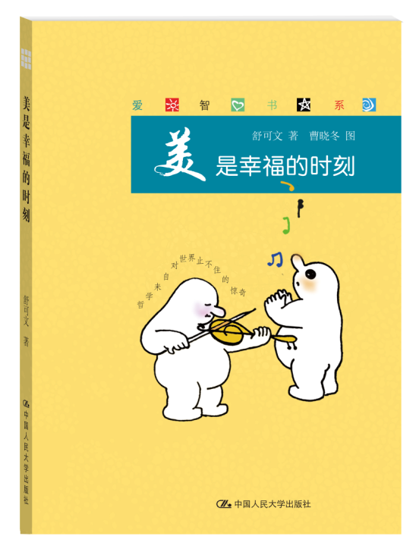
书名：美是幸福的时刻
书号：978-7-300-17569-0
著者：舒可文
插图：曹小东
责任编辑：张继清
成 品：135*190 页数：102页
出版时间：2013年6月
定价：12.00元
出版社：中国人民大学出版社
首印数：10000册
- 丛书卖点
爱智求真，父母给孩子的最好的哲学读本！
让聪明的孩子更聪明的智慧书！
人大社献给孩子六一节的礼物
  - 周国平等著名中国学者为青少年编写的第一套哲学启蒙书
  - 爱智慧，胜于学知识。让家长和孩子一起踏上哲学之旅
  - 本套丛书入选“2010年新闻出版总署向全国青少年推荐百种优秀图书” 、“2012中小学图书馆推荐书目” 。
- 丛书介绍
这是一套自称为“愚蠢的哲学家”写给聪明的孩子看的哲学书。作者以简单的文字，用一个个小故事、小问题，让那些历史上最爱思考的心灵和孩子们一起探究、追问、碰撞，踏上爱智慧的行列。其中有思想方法的点拨，更有人生态度的铺垫；既有灵犀点通时的拈花微笑，更有满怀赤子之心对人生问题的严肃思考。这是一套写给那些好奇、求真的大小朋友们的哲学入门书。

◆ 读者定位
  - 12-14岁青少年
  - 对哲学、历史、美学感兴趣的读者

- 作者简介
舒可文，艺术批评家，曾任中国科学院管理学院政治系副教授，现任《三联生活周刊》副主编。著有《城里——关于城市梦想的叙述》、《相信艺术家还是相信艺术》等。

- 内容简介
当我们为一种美而屏住呼吸，或尖叫、或落泪的时刻，那打动我们的究竟是什么？在万物表面呈现给我们的样子之外，是否还存在着另外一种真实？什么是美？什么是艺术？什么是艺术家？为什么我们的生活离不开美、离不开艺术的滋养？这本小书带给你的不单是美学的知识和常识，还有美的享受。从作者心泉泊泊流溢的文字 清新、蕴藉、隽永，带领你认识美、领略美、咏叹美，并在感受到美的那一刻体验到幸福！
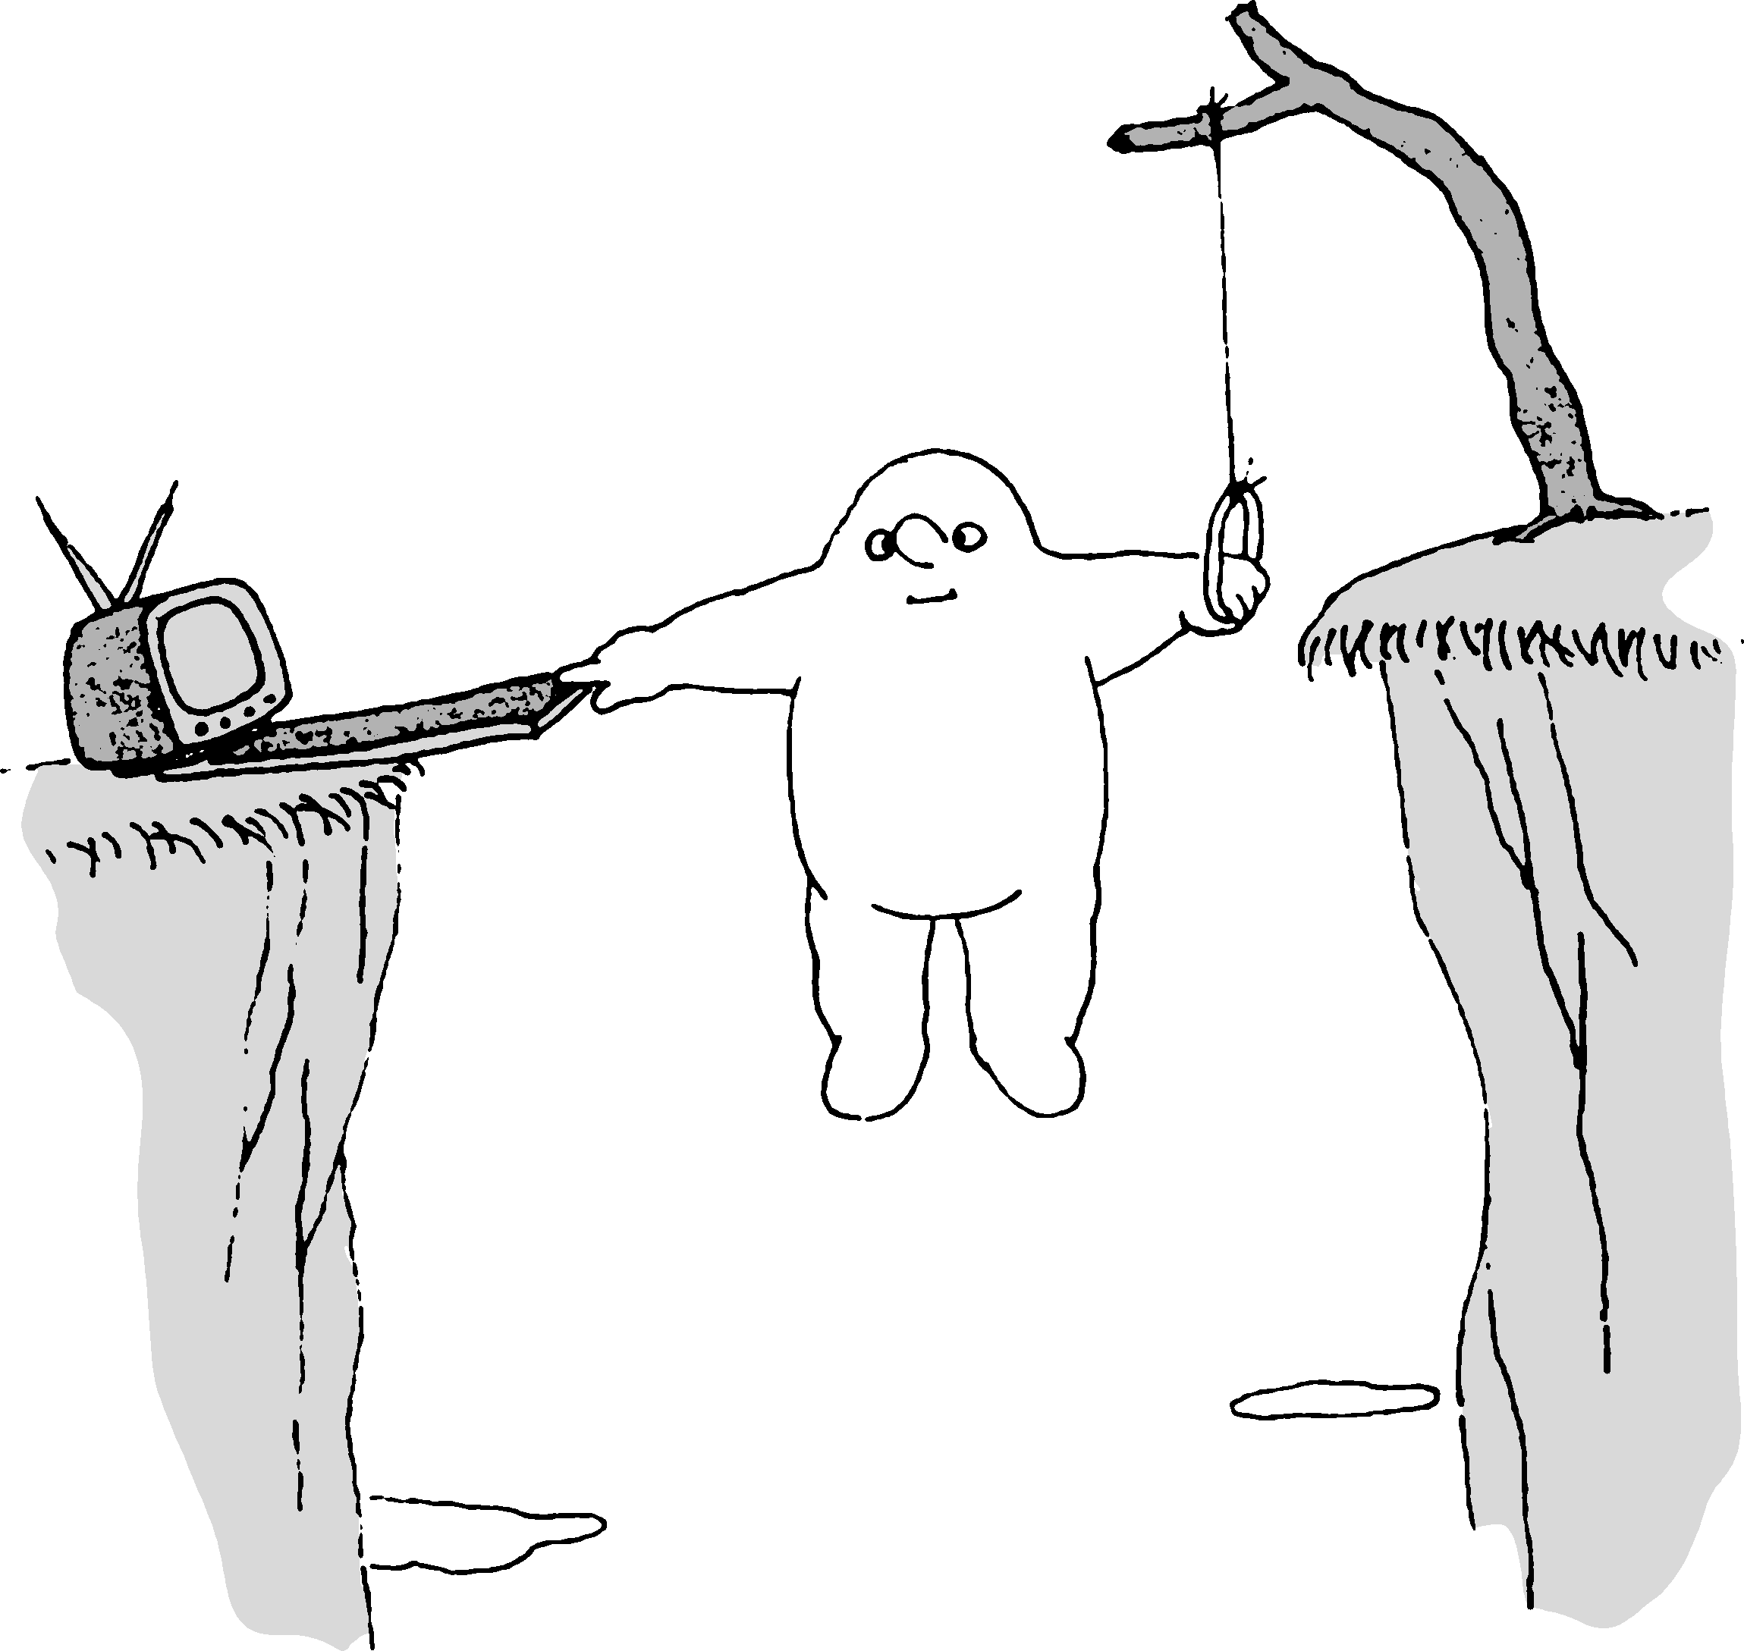
感悟与传达之间，的确有一条鸿沟。形式就是连接两岸的桥梁。
行为艺术家的桥梁就是他自身

◆ 简要目录
1感觉
2我们迷恋美
3首先是感官的爱好
4但感官是平庸的
5心灵给感觉注入灵性
6一个事物两种真实
7海水呢？
8事物和心灵是平等的
9事物给心灵礼物
10请孩子指路
11艺术家诞生了
12起源是失传的故事
13“表现”，这个词很糟
14树冠不反映树根
15像一个创世者
16从永恒的角度
17但重复是无效的
18做艺术家不易
19诗意地与事物相处
20以……为例
21万物是人的尺度
22美，许诺幸福

◆ 上架建议
青少年读物/哲学启蒙读物

书摘
我们迷恋美

为什么灵魂寻求美?
这是不可问也不可答的。
——R.W.爱默生

说到美，你有你认为的美，我有我认为的美，他认为美的可能既不同于我的，也不同于你的。有人说美是对称，有人说美是和谐；有人以自然为美，有人以智慧为美。关于美，一万个人可能有一万种说法，你和我似乎都可以凭经验和感觉说出我们以为美的事物，却又可能都说不清美是什么，或美表示什么。美，就感觉而言，从根本上是难以说清、难以形容的。
那么，为什么人们要琢磨美的问题?古希腊哲人亚里士多德在回答这样的疑问时说：“这是一个瞎子的问题。”
我们尊重知识，因为不尊重知识就做不成事情，知识能使我们对社会、对自然进行调整，知识能使我们的生活越来越方便舒适，知识能使我们有效地利用一切可利用的东西，甚至人；我们培养善意，因为没有善意就没有稳定安全的社会环境，善意使我们尽可能地避免冲突，善意使我们减少人为的伤害，善意保障我们和谐相处；但我们追求美，却不是为了自己，是因为美本身令我们着迷，令我们愉悦。我们只有在感觉美的时候，才显得不那么势利，不那么狭隘，才显得自信、自足。
有的人可能愚昧，没有掌握知识，所以会做错事，结果一事无成；有的人可能心灵受损，因而没有了善意，所以会做坏事，结果损人又害己。但是，每个人都爱美，不论有意无意，眼睛和耳朵总是追逐着令人产生感动的事物，不论感动是强是弱，不论感悟是深是浅，心灵总是迷恋着这样的时刻，渴望着这时刻的出现。当面对某些美的事物时，我们会不知不觉地、自然而然地为它所吸引，为它所诱惑，它集中我们的种种冲动，使我们暂时停留于这一个焦点上，而忘记其他。在这个时刻，哪怕只有一瞬间，伟大的和平降临于心，深深的敬意油然生成。这是一种特殊的感觉，我们称之为美感。
我们迷恋美，这是事实。诗歌、音乐、绘画等都能扩大产生美感的范围，都能制造产生美感的机会，而这些艺术几乎与整个人类历史相伴随，这就是这种人类兴趣的最明显的记录。
人类似乎不满足于自然事物和现有世界给我们带来的美感，有了如此广大丰富的物质世界，还要尽心竭力地创造一个艺术世界，使人们尽可能多地拥有产生美感的机会。其实，自然事物是无尽的，我们在与之交往中获得美感的机会也是无尽的，何需在汪洋之中再添上一滴水呢?并且，与自然相比，艺术有时是做作的、无力的。
但是，自然代替不了艺术。人类在与事物的交往中被感动，获得美感，同时还渴望把握心灵与事物之间这种特殊的交往，并且把它表现出来，以感觉得到的形式展现心路和记录心语。于是，人类以各种各样的具体形式来呈现在这种特殊的交往中流动的精神内容，这就是艺术，艺术所产生的作品就是艺术品。因此，艺术是精神的化身。
于是，人类对美的迷恋产生了两种活动：我们在某个时刻感受着美，并创造着能使我们感受到美的作品。
获得美的感觉，完全不同于人类的其他所得：你有了化肥，食物丰足了，土地却退化了；你有了汽车，行动便利快捷了，空气却被污染了……当人类控制了退化，治理了污染，在这个过程中所采用的手段又会带来新的难题。每当解决一个难题，使我们从中得到好处的时候，都会有一个危害更大的难题出现在我们的生活中。
任何所得总是有代价、有报应的。
美，则是人类得到的恩惠，无偿的恩惠。

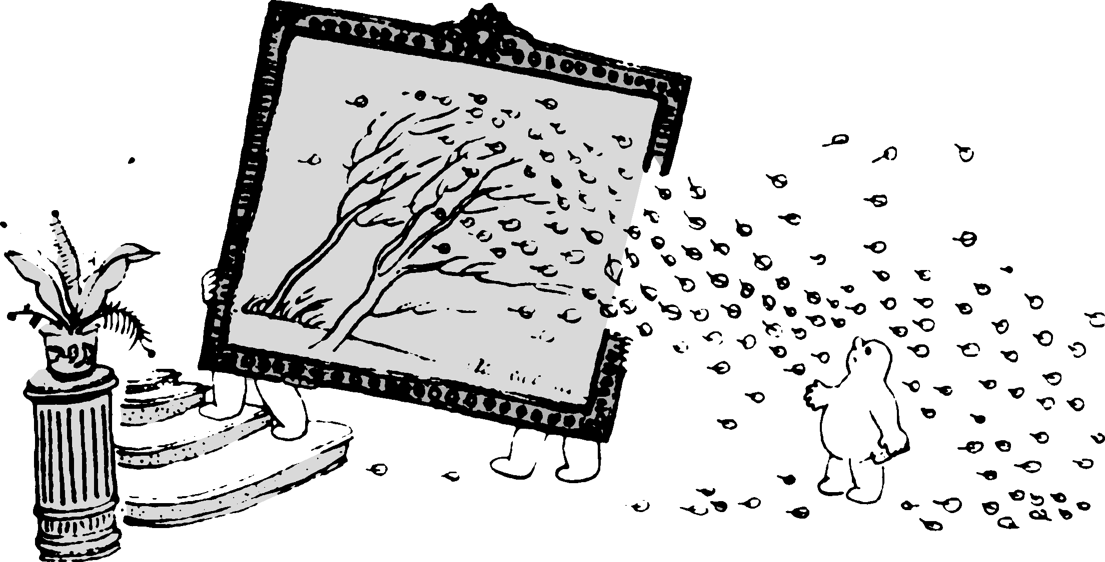

占有作品不等于拥有艺术

